二重円錐周りの極超音速流れに関する研究
内藤浩二

現在、欧米を中心に新しい宇宙輸送システムの開発が盛んになり、わが国でもTSTOを1つの可能性とした、将来型宇宙輸送システムの検討が提唱されている。このシステム開発では、完全再使用型宇宙往還機を目指しており、機体が極超音速で飛行するため、経済性かつ環境適合性の面から、実在気体効果を考慮した数値計算法の完成とそれによる機体周りの流れ場の模擬が必要不可欠である。これまで幾つかの数値計算法が発表されているが、検証データの不足により未だその完成には至っていない。近年、この数値計算法の新しい検証モデルとして、実在気体効果に敏感な流れ場をもつ二重楔、及び二重円錐モデルが提唱され、現在各所で実験結果と数値計算結果の比較検証が行われている。しかし、これらのモデル周りの流れ場は衝撃波相互干渉や衝撃波と境界層の干渉、境界層の剥離等の複雑な現象を含み、加えて検証データの大部分が衝撃波風洞で得られたのもであるため、未だ十分な結果は得られていない。衝撃波風洞のノズル貯気槽は高温高圧になるため、その部分で試験気体の振動励起、及び解離が発生し、得られる試験気流が実際の飛行状態と異なるという欠点がある。したがって、衝撃波風洞を用いて数値計算の検証データを取得する以前に、得られる試験気流の有効性を何らかの形で評価する必要がある。
以上のような背景から、本論文では東北大学衝撃波センターにある自由ピストン衝撃波風洞（FPST）で得られる試験気流の有効性を評価する事、二重円錐モデル周りの流れ場をシュリーレン法を用いて可視化し定性解析する事、数値計算の検証データを取得する事の3点を目的とする。
第1章は緒論である。

第2章では、FPSTで得られる試験気流の有効性の評価を行った。この評価には、衝撃波形状と実在気体効果の間には密接な関係があることを利用し、FPSTと実際の飛行に最も近い状態を模擬できる東北大学衝撃波センター内の二段式軽ガス銃より得られた球モデル周りに発生する衝撃波の離脱距離を測定し、それをモデル半径で無次元化したものを
図1 無次元化衝撃波離脱距離の比較
バイナリースケーリングパラメータρRを一致させて比較する方式を採用した。その結果を図1に示す。FPSTのノズル貯気槽のエンタルピーは4.8 MJ/kg、10.4 MJ/kgで、両者より得られた結果は主流の澱み点エンタルピーを基準に比較されている。その結果、4.8 MJ/kgの条件で両者は良い一致を示した。したがって、ノズル貯気槽エンタルピーが4.8 MJ/kgの条件で得られる検証データや空力データは信用に値するものである。

第3章では、二重円錐モデル周りの流れ場の定性解析を行った。モデルには、第１円錐の半頂角を25°に固定し、第2円錐の半頂角を40°から70°まで変化させたものを用意し、本章ではこのうち、40°、50°、68°のモデルについて詳しく述べている。得られた結果のうち可視化結果を図2に示す。3種類のモデル周りの流れ場を解析した結果、40°モデルの流れ場はほとんど定常かつ層流流れで、実在気体効果の影響はほとんど見られない。50°モデルの流れ場は、第2円錐上で境界層内の流れが乱流に遷移するため流れ場は非定常となる。また実在気体効果の影響も考慮する必要がある。68°の流れ場は、剥離境界層が再付着することなく衝撃波と干渉することで、剥離境界層内の流れが振動するため非定常となる。その他の半頂角のモデルについては、今後詳しく解析していく必要がある。

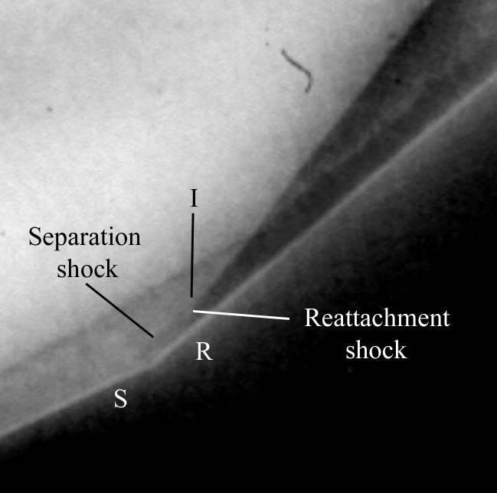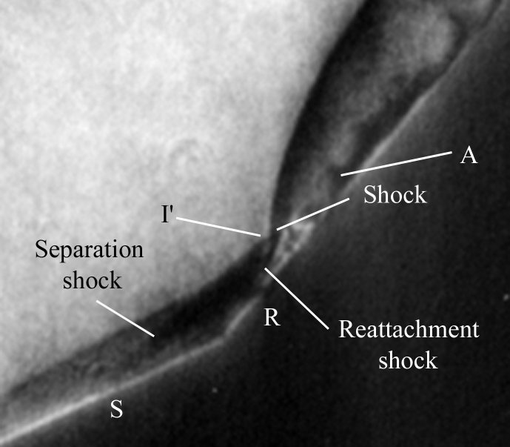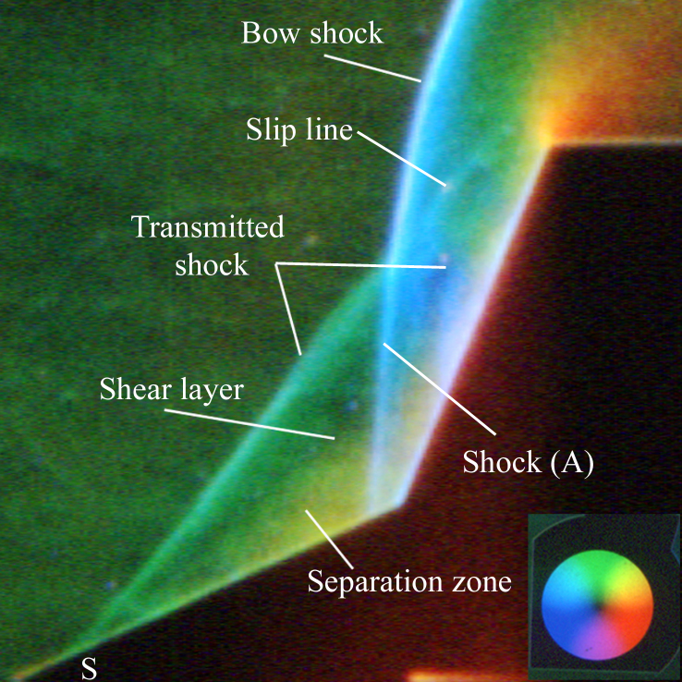
(a) (b) (c)

図2 可視化結果。(a) 40°モデル, (b) 50°モデル, (c) 68°モデル。

第4章では、数値計算の検証データ取得を目指し、二重円錐モデル周りの流れ場の密度分布導出とモデル表面の熱流束測定を行った。用いたモデルの第1、第2円錐の半頂角はそれぞれ25°と68°である。これは、この角度を持つモデル周りの流れ場の数値計算結果が、用いる計算コードにより顕著に異なるという報告に基づいている。今回、実験結果と数値計算結果を得ることは出来たが、流れ場が非定常であり比較基準を特定できなかったため、両者を比較検証するまでには至らなかった。今後、これらの問題を解決して、数値計算結果の検証を行う必要がある。

第5章は結論である。

